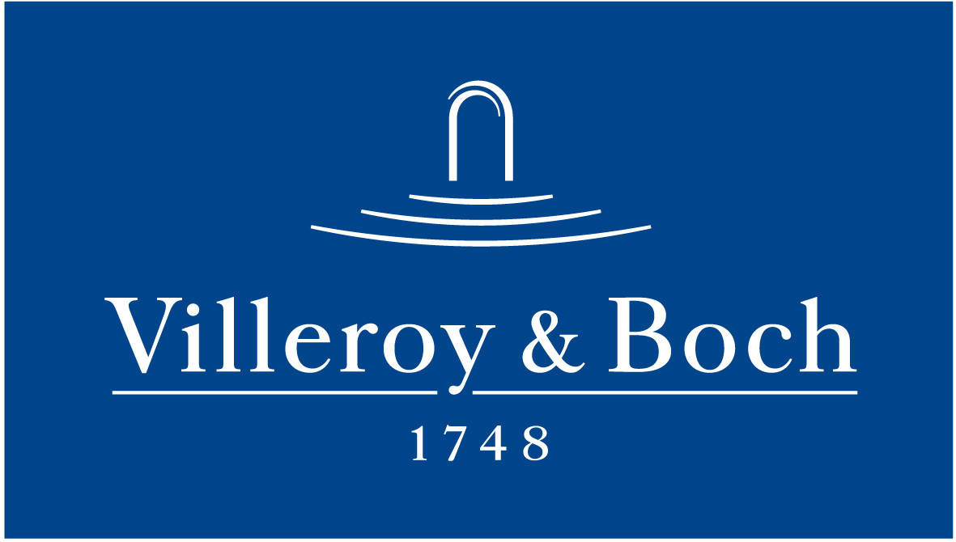
Basın Bülteni

11 Ocak 2021

Ahşabın Mekanla Sımsıcak Uyumu

Villeroy & Boch’un Tuxedo koleksiyonu, ahşap trendini seramiğin avantajlarıyla buluşturuyor. Modern karo serisi, doğaldan canlı tonlara giden geniş renk skalasıyla, mekanla sımsıcak bir uyum sağlıyor.

Tuxedo’nun kaydırmazlık özelliğine sahip mozaik karo dekorları, otantik ahşap görünümü banyolara da güvenle taşıyor. Marküterilerin* şıklığını yansıtan dekorlar, istenildiğinde tek başına da kullanılabiliyor. Yerden ısıtmalı mekanlar için ideal bir çözüm sunan Tuxedo, enerjiden tasarruf edilmesine destek oluyor.

* Geçmişi Eski Mısır’a kadar uzanan ve 17. yüzyılda Fransa’da yaygınlaşan, değişik renklerdeki ahşap kaplamaların kesilip iç içe yerleştirilmesinin ardından boya ve katkı maddesi kullanılmadan yapılan oyma sanatı

